NAMA : Hada Hidayat

NIM : L200170100

KELAS : B

**KEGIATAN PRAKTIKUM**

* Berikut table data nilai siswa :

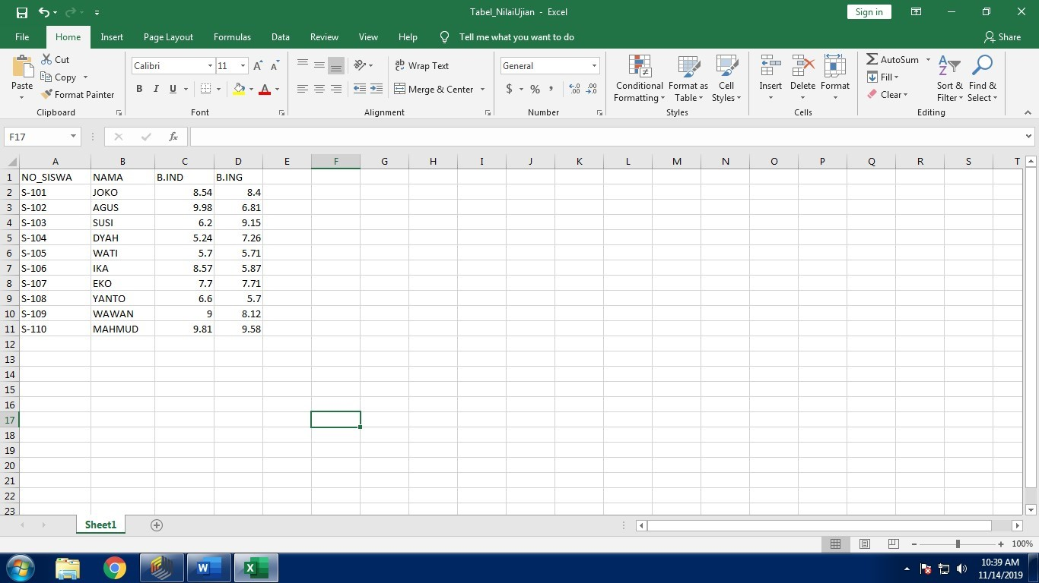

•

Gunakan file Tabel_NilaiUjian.xlxs sebagai data yang akan digunakan dalam proses Clustering. Lalu import ke dalam aplikasi RapidMiner.

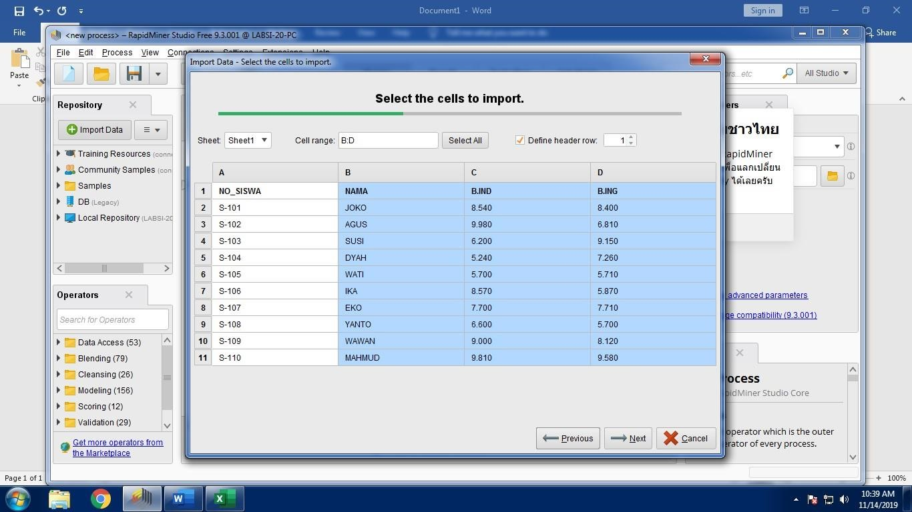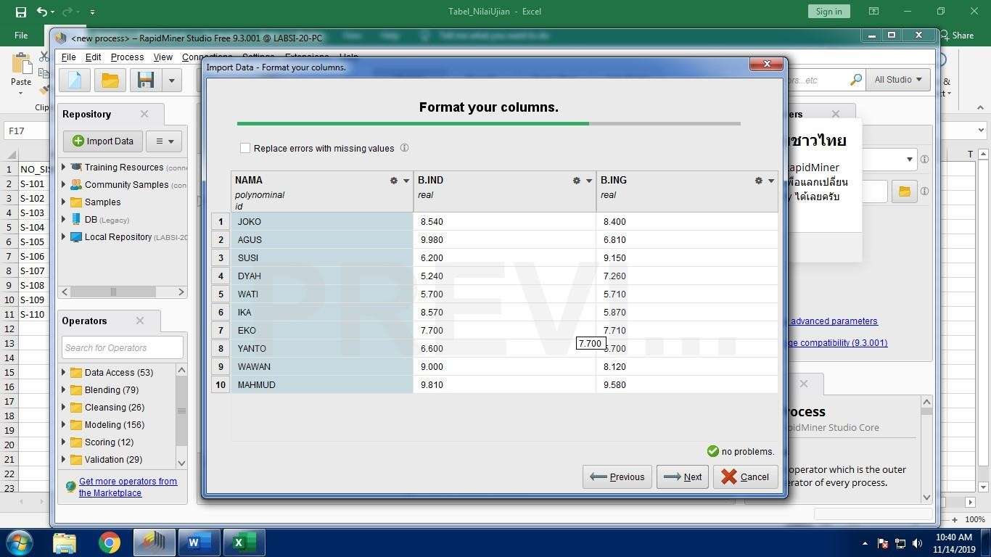

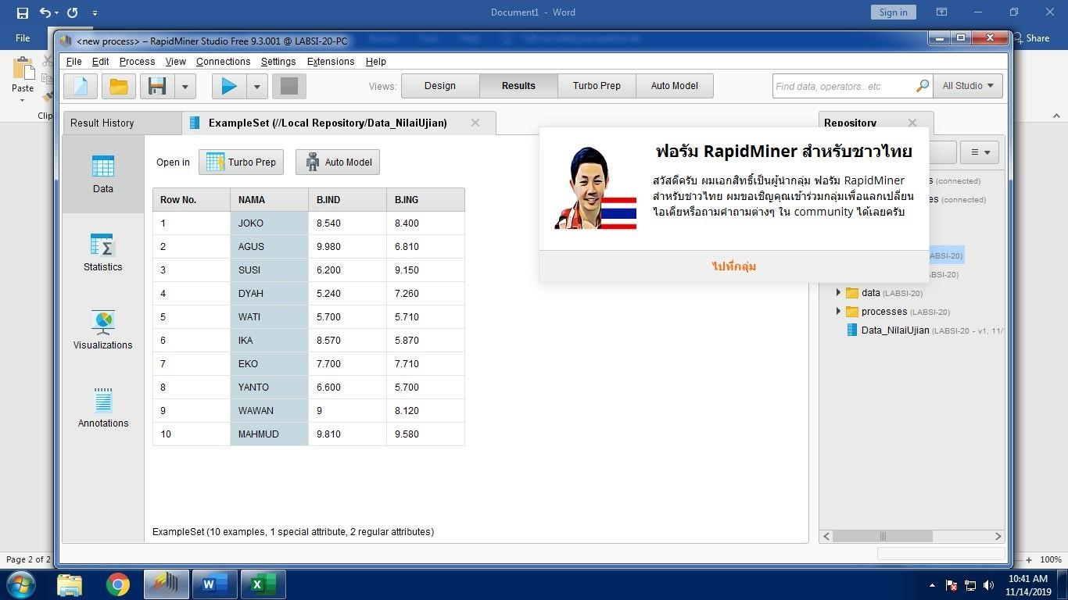

* Tambahkan operator k-Means. Lalu Jalankan dengan menekan tombol run (F11)

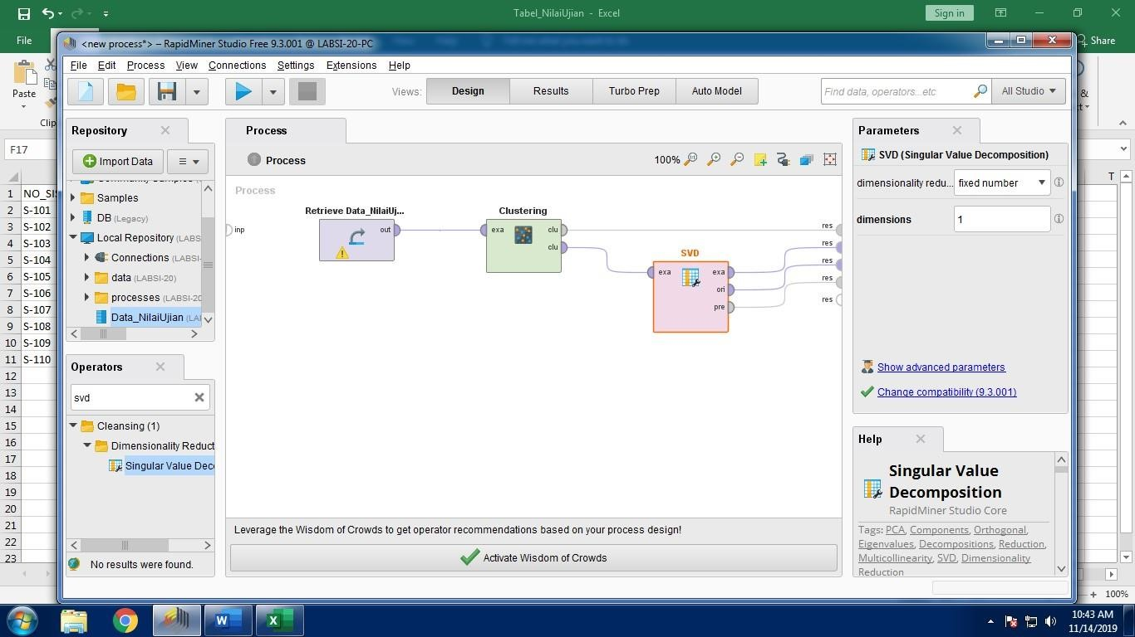

Nilai Eingenvalue

•

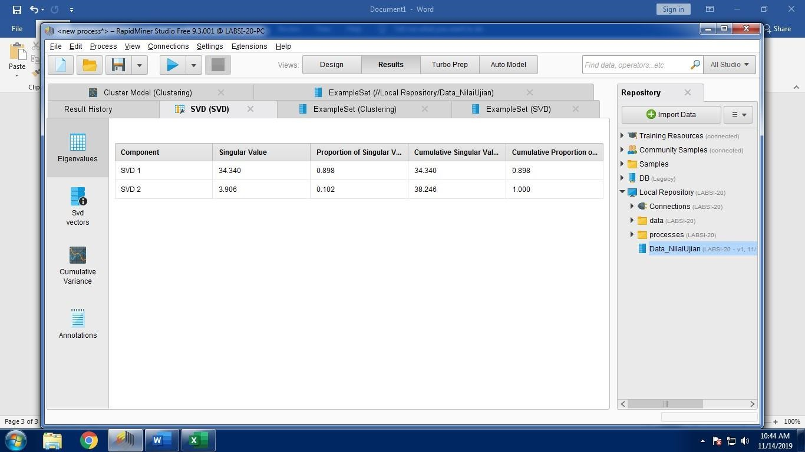

* Nilai Svd vectors

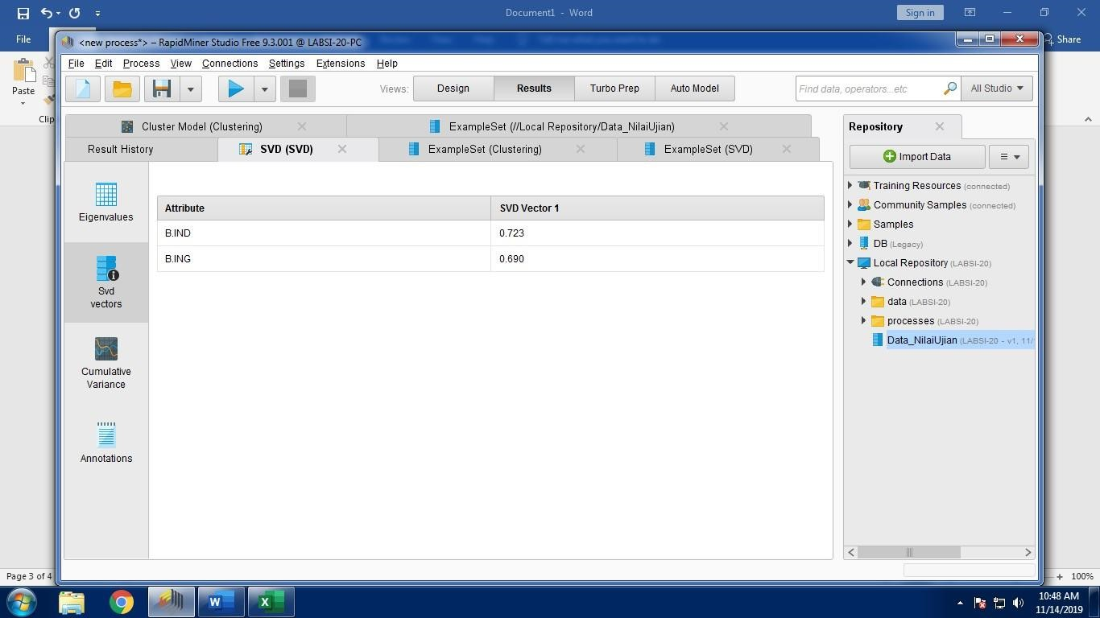

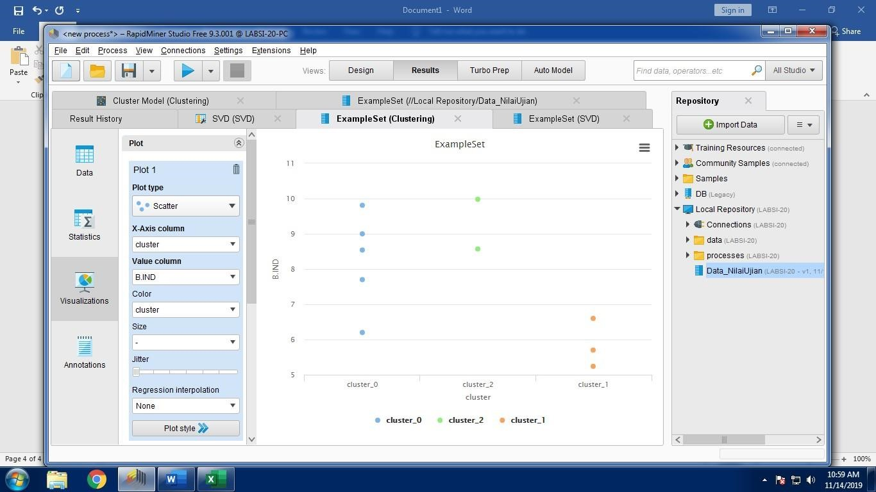Nilai Cumulative Variance

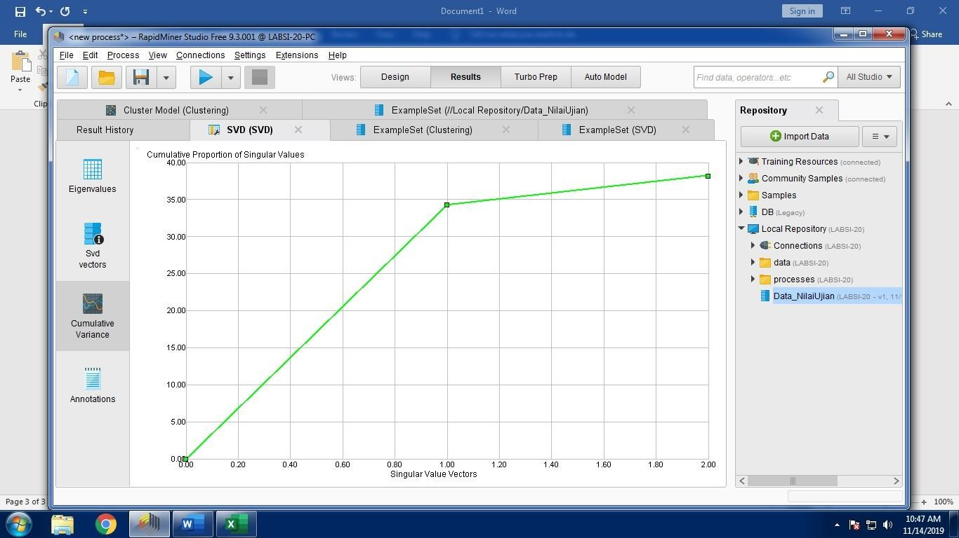

•

* Kelompok siswa bidang B.indonesia

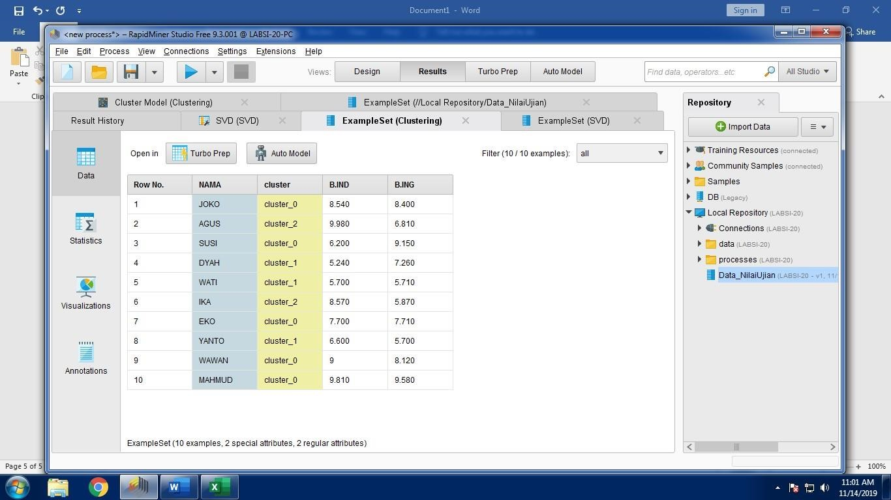Kelompok siswa bidang B.inggris

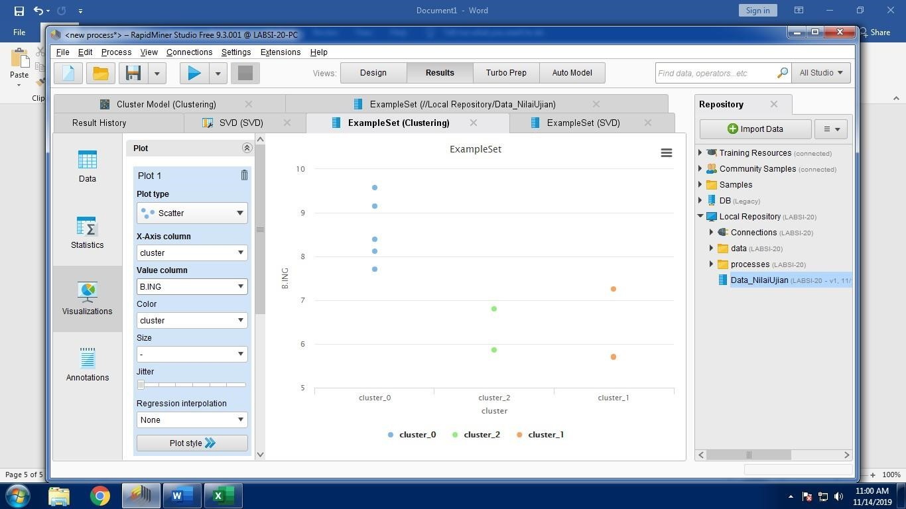

•

* Kelompok masing-masing siswa yang dikelompokkan bedasarkan cluster 0, cluster 1, cluster

2.

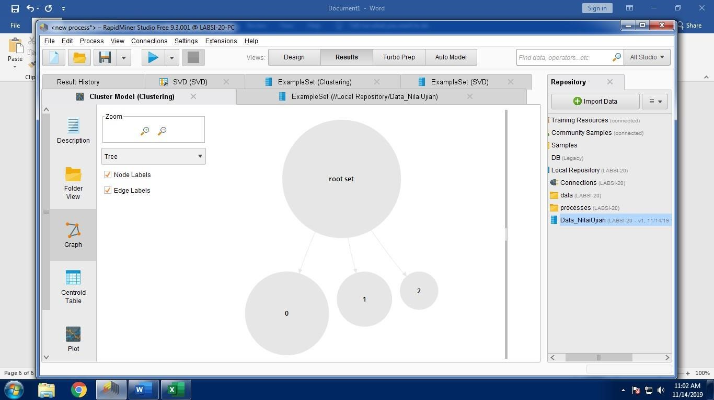Description

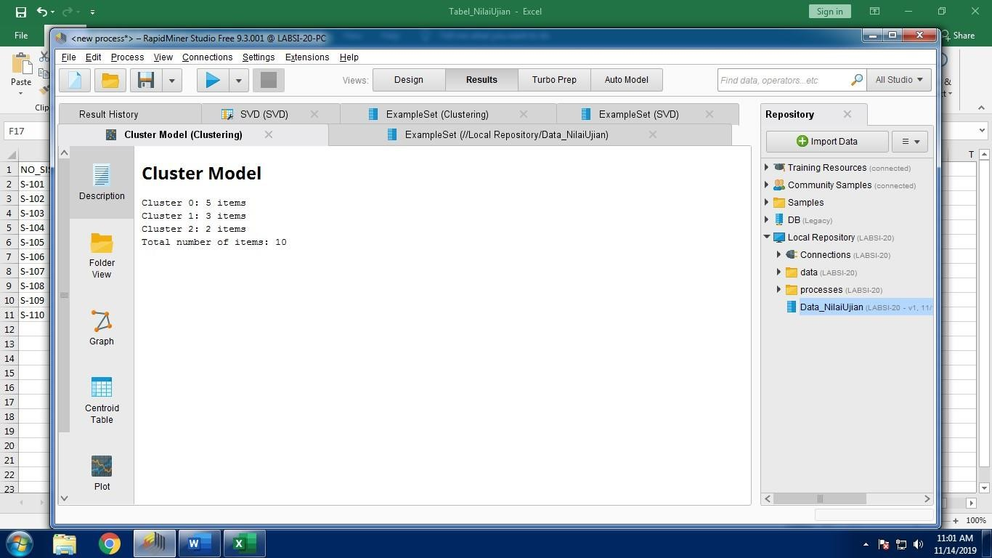

•

* Graph

Kesimpulan :

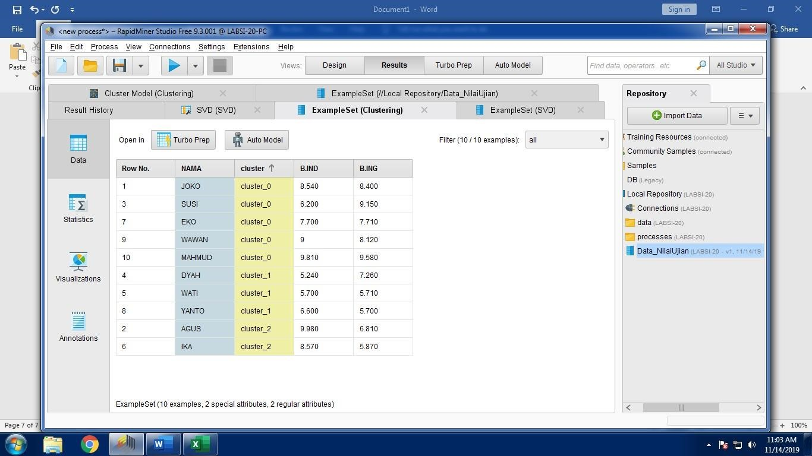

1. Cluster 2 yang diajukan untuk lomba olimpiade bidang B.Indonesia
2. Cluster 0 yang diajukan untuk lomba olimpiade bidang B.Inggris

